学习任务单
课题 | 1.用字母表示数
学段/年级 | 小学 五年级 | 学科 | 数学
教材 | 数学 人教版 五年级 上学期
章节 | 1.用字母表示数
学习目标
1．能够在具体情境中理解用字母表示数的意义，根据具体情境用含字母的式子表示数和数量关系，体会用字母表示数的必要性、简洁性和一般性，发展抽象概括能力，渗透函数思想。
2．经历把实际问题用含有字母的式子进行表达的抽象过程，发展符号意识、推理能力和几何直观。
3．感受用字母表示数在日常生活中的广泛应用，体会数学与日常生活的密切联系。增加应用意识、创新意识和运算能力，体会数学的价值。
课前学习任务
1.查阅扑克牌中的JKQ分别代表几
2.查阅有关用字母表示数的数学史
课上学习任务
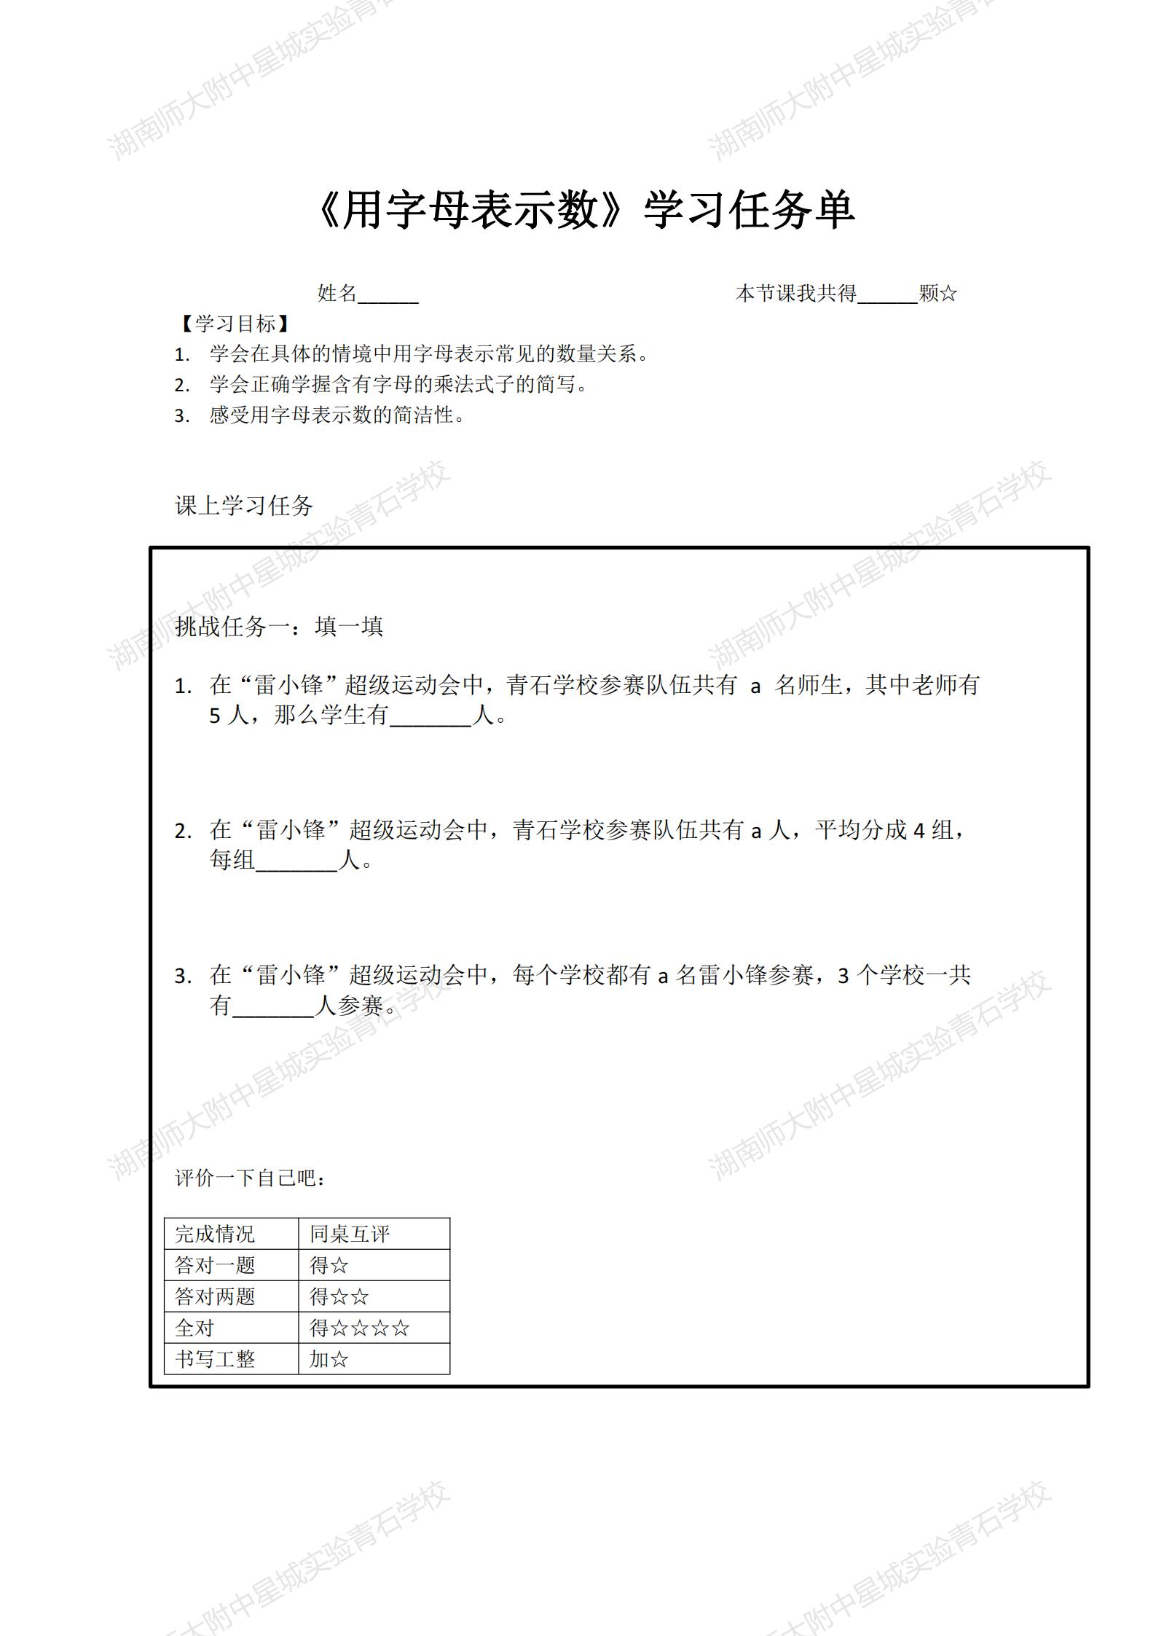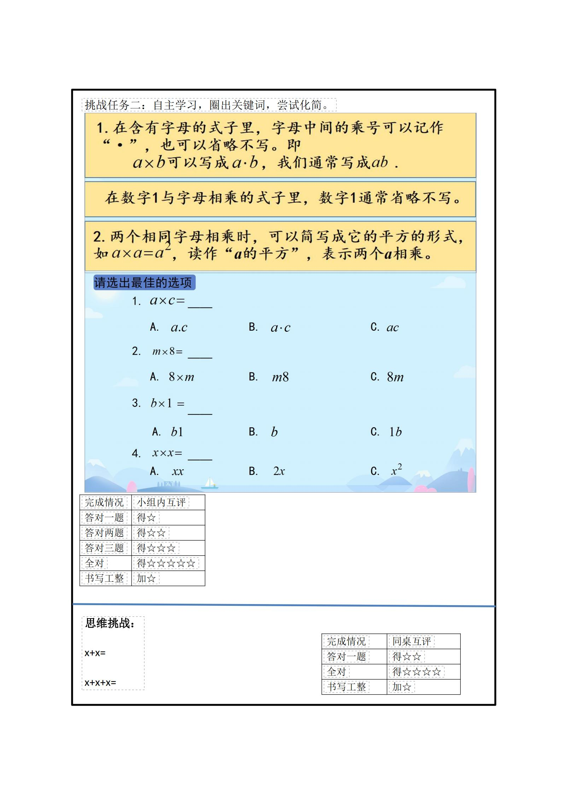
推荐的学习资源
扑克牌、介绍我国航天事业的发展的视频、平板储备资源微视频

